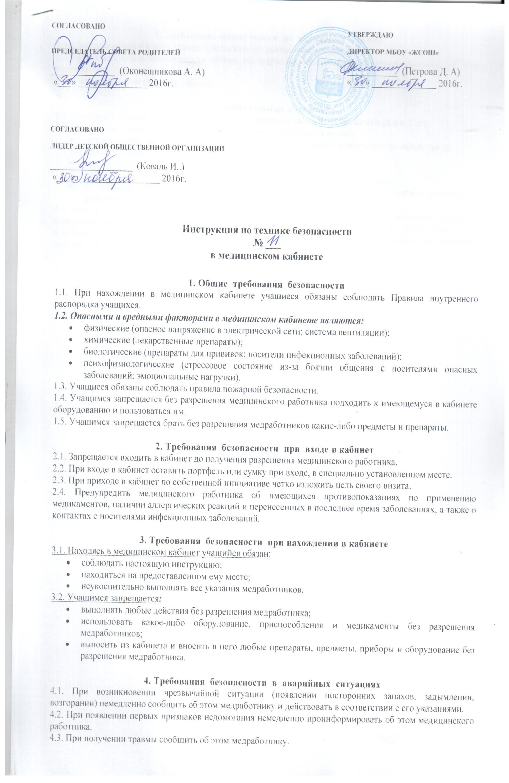

5. Требования безопасности по окончании приема
5.1. Привести в порядок свою одежду (застегнуть пуговицы, завязать шнурки и т.п.).
5.2. При обнаружении неисправности мебели, оборудования, приспособлений проинформировать об этом медработника.
5.3. С его разрешения покинуть кабинет.

6. Заключительные положения
6.1. Проверка и пересмотр настоящей инструкции осуществляются не реже одного раза в 5 лет.
6.2. Инструкция должна быть досрочно пересмотрена в следующих случаях:
- при пересмотре межотраслевых и отраслевых правил и типовых инструкций по охране труда;
- при изменении условий в конкретном медицинском кабинете;
- при внедрении новой техники и (или) технологий;
- по результатам анализа материалов расследования аварий, несчастных случаев;
- по требованию представителей органов по труду субъектов Российской Федерации или органов федеральной инспекции труда.
6.3. Если в течение 5 лет со дня утверждения (введения в действие) настоящей инструкции условия в конкретном медицинском кабинете не изменяются, то ее действие продлевается на следующие 5 лет.
6.4. Ответственность за своевременное внесение изменений и дополнений, а также пересмотр настоящей инструкции возлагается на инструктора-методиста по безопасности.

